Спортивно-оздоровчий гурток «Атлет»
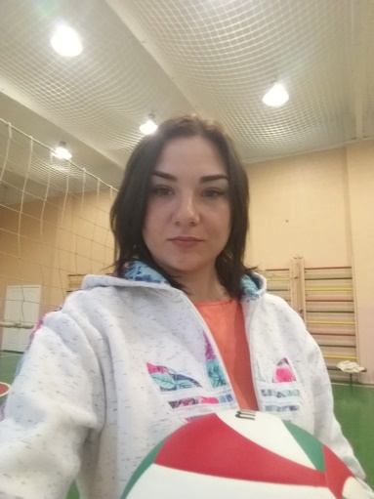
Керівник гуртка: Шеломкова Надія Юріївна
Мета: підвищення та збереження рівня здоров’я і функціональних можливостей організму; усебічне вдосконалення фізичних здібностей на основі систематичних занять волейболом та оволодіння високим рівнем техніко-тактичних дій.
Основними завданнями гуртка є:
- Оздоровчі:
  - Зміцнення здоров’я.
  - Оволодіння основами оздоровчої діяльності, розвиток основних фізичних якостей та рухових здібностей, підвищення рівня фізичної підготовленості учнів.
  - Сприяння гармонійному фізичному розвитку.
- Освітні:
  - Навчання основ техніки переміщень і стійок, подачі м’яча, прийому і передачі м’яча, нападаючого удару.
  - Подальше вивчення й удосконалення основ техніки і тактики гри.
  - Тактичні дії в нападі та захисті.
  - Розвиток відчуття ритму і такту.
  - Виховання індивідуальних морально-вольових і психологічних якостей особистості.
- Виховні:
  - Прищеплення інтересу до змагань.
  - Виховання любові до спорту.
  - Виховання бережливого ставлення до свого здоров’я й здоров’я оточення як найвищої соціальної цінності особистості.
  - Виховання інтересу, потреби і звички до систематичного виконання фізичних вправ.
  - Підвищення фізичної й розумової працездатності.
  - Формування адекватної самооцінки особистості, моральної самосвідомості, цілеспрямованості, впевненості у своїх силах, витримки.
  - Виховання культури поведінки, почуття такту і ввічливості, почуття власної гідності.
- Розвивальні:
  - Розвиток фізичних якостей (швидкість, гнучкість, спритність, витривалість, координовані рухи, швидкість реакції, узгодження рухових дій, здатність до довільного розслаблення м’язів, вестибулярна стійкість тощо).
  - Сприяння правильному фізичному розвитку, підвищення загальної фізичної підготовленості, розвиток спеціальних фізичних здібностей, необхідних для вдосконалення ігрових навичок.
